El Efecto Invernadero
Sin nuestra atmósfera, la temperatura media de la Tierra sería de unos -18 ºC y no los 15 ºC actuales. Toda la luz solar que recibimos alcanzaría la superficie terrestre y simplemente volvería, sin encontrar ningún obstáculo, al vacío. La atmósfera aumenta la temperatura del globo terrestre unos 30 ºC y permite la existencia de océanos y criaturas vivas como nosotros. Gracias a nuestra atmósfera, sólo una fracción de ese calor vuelve directamente al espacio exterior. El resto queda retenido en las capas inferiores de la atmósfera, que contienen gases –vapor de agua, CO2, metano y otros– que absorben los rayos infrarrojos emitidos.
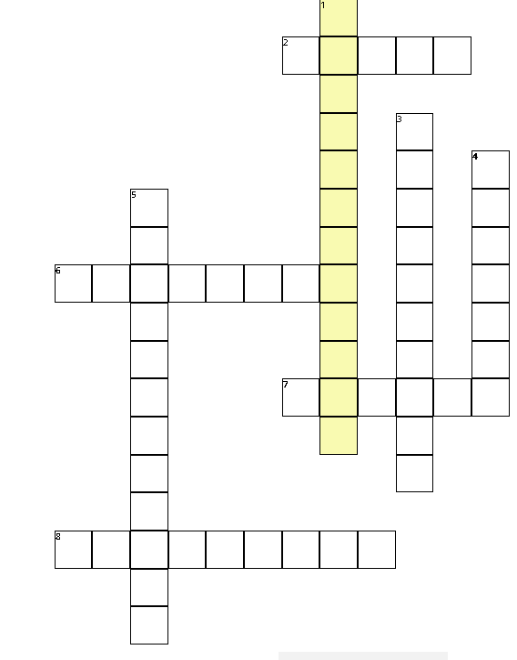
A medida que estos gases se calientan, parte de su calor vuelve a la superficie terrestre. Todos ellos actúan como una gran manta que impiden que salga el calor. Todo este proceso recibe el nombre de efecto invernadero. Al viajar hacia la atmósfera se encuentra con los mismos gases, que, si bien antes dejaban pasar libremente a las radiaciones de onda corta, actúan de freno a las de onda larga, devolviéndola otra vez a la Tierra, evitando que la energía escape hacia el exterior y calentando más el resto del planeta.
En los últimos años, se ha producido en la atmósfera un sensible incremento de CO2 debido a la quema de combustibles fósiles y a la deforestación.
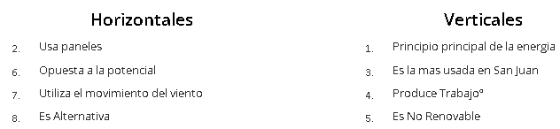
Actividades
- Completo el crucigrama

2) Dibujo el Efecto Invernadero
3) Investigo cuales son los materiales que más afectan a la capa de ozono.
4) Investigo que es el protocolo de Kyoto y lo escribo en mi cuaderno.
5) Para usted ¿Cómo se relaciona el Efecto Invernadero con la Energía?

